Lưu lượng tàu qua eo biển Hormuz gần như sụp đổ khi Tổng thống Trump tuyên bố lệnh ngừng bắn "đã chấm dứt"
Sam Chambers
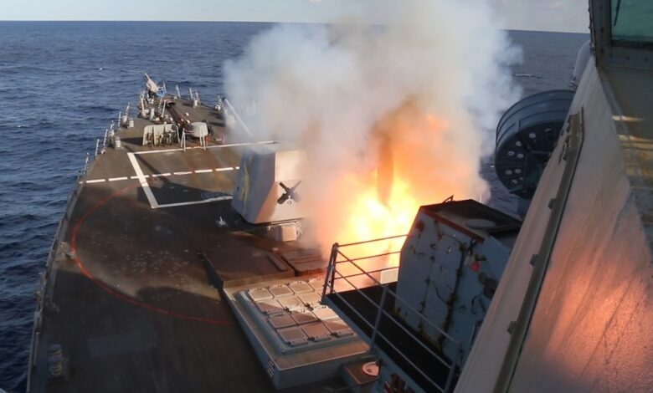
U.S. Central Command
Lưu lượng tàu thuyền qua eo biển Hormuz đã gần như tê liệt trong ngày 9/7 sau ngày thứ hai liên tiếp Mỹ tiến hành các cuộc không kích nhằm vào Iran, trong bối cảnh Tổng thống Donald Trump tuyên bố lệnh ngừng bắn giữa hai nước "đã chấm dứt".
Iran đã phóng tên lửa và máy bay không người lái tấn công Kuwait và Bahrain trong ngày 9/7 để trả đũa. Cả hai quốc gia cho biết hệ thống phòng không của họ đã đánh chặn thành công các cuộc tấn công này. Bộ Tư lệnh Trung tâm Mỹ xác nhận đã tiến hành thêm các đợt không kích vào lãnh thổ Iran, bao gồm cả các cảng biển quan trọng của nước này, cho biết mục tiêu là làm suy giảm khả năng của Tehran trong việc đe dọa quyền tự do hàng hải tại eo biển Hormuz.
Diễn biến leo thang này xảy ra sau các vụ tấn công nhằm vào ba tàu thương mại đang quá cảnh eo biển trong các ngày 6 và 7 tháng 7 gồm: tàu chở LNG đang đầy tải Al Rekayyat của Nakilat, tàu chở dầu thô cỡ rất lớn (VLCC) Wedyan của Bahri và tàu VLCC Cyprus Prosperity có liên quan đến Sinokor. Tàu Al Rekayyat đã phải sơ tán toàn bộ thuyền viên sau khi xảy ra hỏa hoạn tại buồng máy, làm dấy lên lo ngại con tàu có thể phát nổ. Đáp trả lại, Mỹ đã tiến hành không kích các mục tiêu quân sự của Iran và tái áp đặt các lệnh trừng phạt đối với hoạt động xuất khẩu dầu của Iran, vốn đã được dỡ bỏ theo biên bản ghi nhớ giữa hai nước ký kết vào tháng trước.
Phát biểu tại hội nghị thượng đỉnh NATO ở Ankara, Tổng thống Trump cho rằng việc đàm phán với "những kẻ dối trá" trong ban lãnh đạo Tehran là "hoàn toàn lãng phí thời gian", đồng thời cảnh báo Mỹ có thể tiếp tục tiến hành các cuộc không kích. Phó Tổng thống Mỹ JD Vance tuyên bố Washington sẽ "giáng đòn mạnh mẽ" nếu Iran tiếp tục tấn công các tàu thuyền.
Đài truyền hình nhà nước Iran đưa tin Tehran sẽ đáp trả mọi cuộc tấn công tiếp theo của Mỹ bằng cách đóng cửa hoàn toàn eo biển Hormuz, trong khi lực lượng vũ trang Iran tuyên bố sẽ coi bất kỳ quốc gia nào hỗ trợ hoạt động quân sự của Mỹ là mục tiêu quân sự hợp pháp.
Trung tâm Thông tin Hàng hải Hỗn hợp (Joint Maritime Information Centre - JMIC) đã nâng mức đánh giá mối đe dọa tại eo biển Hormuz lên mức nghiêm trọng (Severe) từ đầu tuần này. Iran biện minh cho các cuộc tấn công của mình bằng lập luận rằng mọi tàu thuyền đi qua tuyến hàng hải phía nam của eo biển — tuyến do Oman và Mỹ cùng quản lý — đều phải được Iran cấp phép; trong khi đó nước này không tấn công các tàu sử dụng hành lang hàng hải phía bắc do chính Iran kiểm soát.
Dữ liệu theo dõi tàu cho thấy hoạt động hàng hải qua eo biển hiện gần như chỉ diễn ra trên hành lang phía bắc do Iran cho phép, còn tuyến hàng hải phía nam do Oman và Mỹ bảo đảm gần như không còn tàu thuyền qua lại. Trong ngày 9/7, chỉ ghi nhận một tàu VLCC đang chịu lệnh trừng phạt của Mỹ và một tàu container mang cờ Iran là những tàu cỡ lớn đi qua eo biển này, mặc dù cũng có khả năng một số tàu khác đã tắt hệ thống nhận dạng tự động (AIS) khi quá cảnh.
Tổng Thư ký Tổ chức Hàng hải Quốc tế, Arsenio Dominguez, đã lên án các vụ tấn công và kêu gọi các bên kiềm chế. "Những cuộc tấn công liều lĩnh này một lần nữa đã đặt các thuyền viên vô tội vào tình trạng nguy hiểm nghiêm trọng. Không một thuyền viên nào phải đánh đổi mạng sống chỉ để thực hiện công việc của mình."
Ông kêu gọi các quốc gia tàu mang cờ, chủ tàu và nhà khai thác tránh đưa tàu đi qua eo biển Hormuz khi chưa thể bảo đảm an toàn cho thuyền viên. Theo ông Dominguez, hiện vẫn còn gần 6.000 thuyền viên mắc kẹt trên các tàu không thể rời khỏi khu vực Vịnh một cách an toàn.
Khuôn khổ sơ tán khẩn cấp do IMO triển khai vào tháng trước đã hỗ trợ 136 tàu rời khỏi Vùng Vịnh trong vòng 4 ngày trước khi chương trình này bị tạm dừng vào ngày 26 tháng 6, sau vụ tấn công nhằm vào tàu container Ever Lovely gần tuyến hàng hải phía nam.
---------------------------------------------------------

